**Правила оформления работы**

1. Индивидуальная практическая работа оформляется с помощью персонального компьютера в виде электронного документа в формате PDF[[1]](http://learning.bsuir.by/sites/vm4tech/_layouts/15/lms2/scorm/splmsgetresourcesashxsplms/1c003488229f474aaccd0ce83d684133/page4.html" \l "_msonote_1). Первой страницей документа должен быть титульный лист (см. образец в следующем разделе), на котором обязательно указывается фамилия, имя, отчество, специальность студента, выполнившего работу. Дополнительно к этому указываются номер группы и личный шифр (номер зачётной книжки), при их наличии.

2. Задачи следует решать по порядку возрастания их номеров, при этом нумерация должна быть такой же, как и в условии индивидуальной практической работы. Рекомендуется начинать решение каждой задачи с новой страницы и придерживаться следующей структуры: условие – решение – ответ. Приводить условие задачи в работе обязательно.

3. Шрифт не должен быть слишком мелким – размер символов не должен быть меньше 12 пт. Для оформления работы рекомендуется использовать шрифт Times New Roman с размером символов 14 пт. Размер основных символов в формулах должен быть равен размеру символов основного текста.

4. Если в условии задачи требуется нарисовать график или рисунок, то он должен быть подготовлен в графическом или другом редакторе и вставлен в документ. Текст на рисунке должен быть легко читаемым и соответствовать размеру шрифта основного текста. Также приветствуется использование линий и штриховок различных цветов.

Допускается вставка отсканированного рисунка при условии обеспечения его контрастности и читаемости. Однако при этом требуется, чтобы размер файла рисунка не был слишком большим, для этого следует использовать растровые форматы JPG и PNG (но не BMP) или векторные форматы WMF и EMF.

5. Перед отправкой выполненной индивидуальной практической работы наставнику на проверку убедитесь, что в отправляемом документе все формулы видимые, рисунки чёткие, а текст легко читается. При этом размер файла индивидуальной практической работы со вставленными рисунками не должен превышать 1 Мб. Также обязательно проверьте, что файл работы прикреплён к сообщению.

**Задача 1**

Постройте на комплексной плоскости область *D*, заданную системой неравенств. Проверьте, принадлежит ли заданная точка *z*0 области *D*.

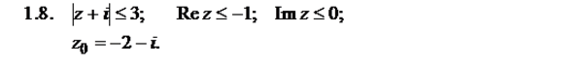

**Пример 1**

Постройте на комплексной плоскости область *D*, заданную системой неравенств. Проверьте, принадлежит ли заданная точка *z*0 области *D*.

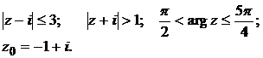

**Решение**:

Неравенство http://learning.bsuir.by/sites/vm4tech/_layouts/15/lms2/scorm/splmsgetresourcesashxsplms/1c003488229f474aaccd0ce83d684133/image/WF_shape_74.png соответствует внутренней части круга радиусом http://learning.bsuir.by/sites/vm4tech/_layouts/15/lms2/scorm/splmsgetresourcesashxsplms/1c003488229f474aaccd0ce83d684133/image/WF_shape_75.png с центром в точке http://learning.bsuir.by/sites/vm4tech/_layouts/15/lms2/scorm/splmsgetresourcesashxsplms/1c003488229f474aaccd0ce83d684133/image/WF_shape_76.png, включая ограничивающую его окружность.

Неравенство http://learning.bsuir.by/sites/vm4tech/_layouts/15/lms2/scorm/splmsgetresourcesashxsplms/1c003488229f474aaccd0ce83d684133/image/WF_shape_77.png определяет область за пределами круга радиусом http://learning.bsuir.by/sites/vm4tech/_layouts/15/lms2/scorm/splmsgetresourcesashxsplms/1c003488229f474aaccd0ce83d684133/image/WF_shape_78.png, не включая ограничивающую его окружность.

Двойное неравенство http://learning.bsuir.by/sites/vm4tech/_layouts/15/lms2/scorm/splmsgetresourcesashxsplms/1c003488229f474aaccd0ce83d684133/image/WF_shape_79.png соответствует сектору на комплексной плоскости, ограниченному лучами http://learning.bsuir.by/sites/vm4tech/_layouts/15/lms2/scorm/splmsgetresourcesashxsplms/1c003488229f474aaccd0ce83d684133/image/WF_shape_80.png и http://learning.bsuir.by/sites/vm4tech/_layouts/15/lms2/scorm/splmsgetresourcesashxsplms/1c003488229f474aaccd0ce83d684133/image/WF_shape_81.png, причём точки, лежащие на первом луче, в область *D* не входят.

Изобразим область *D* на рисунке, представляя линии, входящие в область, сплошной линией, а линии, не входящие в область, – штриховой.

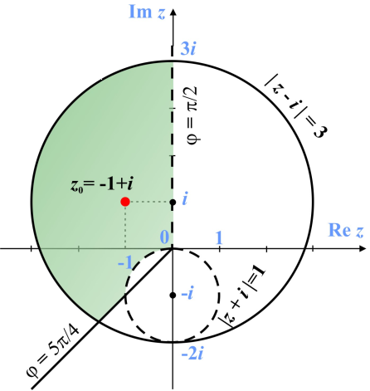

Также на рисунке изобразим заданную точку http://learning.bsuir.by/sites/vm4tech/_layouts/15/lms2/scorm/splmsgetresourcesashxsplms/1c003488229f474aaccd0ce83d684133/image/WF_shape_83.png.

Из рисунка видно, что точка принадлежит области *D*. Проверить это можно также и аналитически:

http://learning.bsuir.by/sites/vm4tech/_layouts/15/lms2/scorm/splmsgetresourcesashxsplms/1c003488229f474aaccd0ce83d684133/image/WF_shape_84.png – первое неравенство выполнено.

http://learning.bsuir.by/sites/vm4tech/_layouts/15/lms2/scorm/splmsgetresourcesashxsplms/1c003488229f474aaccd0ce83d684133/image/WF_shape_85.png – второе неравенство тоже выполнено.

Для проверки третьего неравенства вычислим:

http://learning.bsuir.by/sites/vm4tech/_layouts/15/lms2/scorm/splmsgetresourcesashxsplms/1c003488229f474aaccd0ce83d684133/image/WF_shape_86.png

Таким образом, третье неравенство http://learning.bsuir.by/sites/vm4tech/_layouts/15/lms2/scorm/splmsgetresourcesashxsplms/1c003488229f474aaccd0ce83d684133/image/WF_shape_87.png тоже выполнено. Значит, точка http://learning.bsuir.by/sites/vm4tech/_layouts/15/lms2/scorm/splmsgetresourcesashxsplms/1c003488229f474aaccd0ce83d684133/image/WF_shape_88.png принадлежит области *D*.

**Ответ**: http://learning.bsuir.by/sites/vm4tech/_layouts/15/lms2/scorm/splmsgetresourcesashxsplms/1c003488229f474aaccd0ce83d684133/image/WF_shape_89.png

**Задача 2**

Определите область (круг) сходимости данного комплексного ряда. Исследуйте его сходимость (сходится абсолютно, сходится условно, расходится) в точках *z*1, *z*2, *z*3.

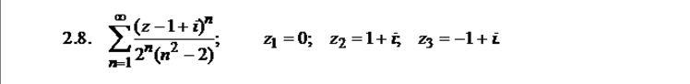

**Пример 2**

Определите область (круг) сходимости данного комплексного ряда. Исследуйте его сходимость (сходится абсолютно, сходится условно, расходится) в точках *z*1, *z*2, *z*3.

http://learning.bsuir.by/sites/vm4tech/_layouts/15/lms2/scorm/splmsgetresourcesashxsplms/1c003488229f474aaccd0ce83d684133/image/WF_shape_90.png

**Решение**:

Применим признак д'Аламбера:

http://learning.bsuir.by/sites/vm4tech/_layouts/15/lms2/scorm/splmsgetresourcesashxsplms/1c003488229f474aaccd0ce83d684133/image/WF_shape_91.png

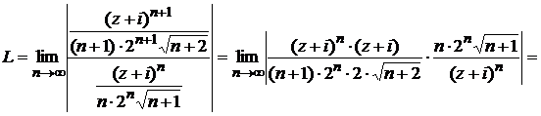

http://learning.bsuir.by/sites/vm4tech/_layouts/15/lms2/scorm/splmsgetresourcesashxsplms/1c003488229f474aaccd0ce83d684133/image/WF_shape_93.png

Отсюда заключаем, что ряд сходится абсолютно при условии http://learning.bsuir.by/sites/vm4tech/_layouts/15/lms2/scorm/splmsgetresourcesashxsplms/1c003488229f474aaccd0ce83d684133/image/WF_shape_94.png или внутри круга http://learning.bsuir.by/sites/vm4tech/_layouts/15/lms2/scorm/splmsgetresourcesashxsplms/1c003488229f474aaccd0ce83d684133/image/WF_shape_95.png радиусом http://learning.bsuir.by/sites/vm4tech/_layouts/15/lms2/scorm/splmsgetresourcesashxsplms/1c003488229f474aaccd0ce83d684133/image/WF_shape_96.png с центром в точке http://learning.bsuir.by/sites/vm4tech/_layouts/15/lms2/scorm/splmsgetresourcesashxsplms/1c003488229f474aaccd0ce83d684133/image/WF_shape_97.png

Исследуем заданные точки.

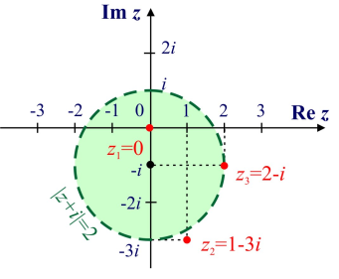

Точка http://learning.bsuir.by/sites/vm4tech/_layouts/15/lms2/scorm/splmsgetresourcesashxsplms/1c003488229f474aaccd0ce83d684133/image/WF_shape_99.png расположена внутри круга сходимости, так как http://learning.bsuir.by/sites/vm4tech/_layouts/15/lms2/scorm/splmsgetresourcesashxsplms/1c003488229f474aaccd0ce83d684133/image/WF_shape_100.png, поэтому ряд в ней сходится абсолютно.

Точка http://learning.bsuir.by/sites/vm4tech/_layouts/15/lms2/scorm/splmsgetresourcesashxsplms/1c003488229f474aaccd0ce83d684133/image/WF_shape_101.png расположена вне круга сходимости, так как http://learning.bsuir.by/sites/vm4tech/_layouts/15/lms2/scorm/splmsgetresourcesashxsplms/1c003488229f474aaccd0ce83d684133/image/WF_shape_102.png, поэтому ряд в ней расходится.

Для точки http://learning.bsuir.by/sites/vm4tech/_layouts/15/lms2/scorm/splmsgetresourcesashxsplms/1c003488229f474aaccd0ce83d684133/image/WF_shape_103.png имеем http://learning.bsuir.by/sites/vm4tech/_layouts/15/lms2/scorm/splmsgetresourcesashxsplms/1c003488229f474aaccd0ce83d684133/image/WF_shape_104.png, то есть точка расположена на границе круга сходимости. Для исследования сходимости заданного ряда в этой точке подставим её в ряд:

http://learning.bsuir.by/sites/vm4tech/_layouts/15/lms2/scorm/splmsgetresourcesashxsplms/1c003488229f474aaccd0ce83d684133/image/WF_shape_105.png

Получили числовой знакоположительный ряд, который сходится как ряд Дирихле http://learning.bsuir.by/sites/vm4tech/_layouts/15/lms2/scorm/splmsgetresourcesashxsplms/1c003488229f474aaccd0ce83d684133/image/WF_shape_106.png с показателем http://learning.bsuir.by/sites/vm4tech/_layouts/15/lms2/scorm/splmsgetresourcesashxsplms/1c003488229f474aaccd0ce83d684133/image/WF_shape_107.png

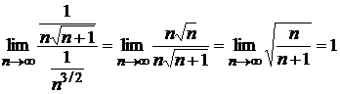.

Таким образом, исходный ряд сходится абсолютно в точке http://learning.bsuir.by/sites/vm4tech/_layouts/15/lms2/scorm/splmsgetresourcesashxsplms/1c003488229f474aaccd0ce83d684133/image/WF_shape_109.png по предельному признаку сравнения.

**Ответ**: Круг сходимости http://learning.bsuir.by/sites/vm4tech/_layouts/15/lms2/scorm/splmsgetresourcesashxsplms/1c003488229f474aaccd0ce83d684133/image/WF_shape_110.png; в точках http://learning.bsuir.by/sites/vm4tech/_layouts/15/lms2/scorm/splmsgetresourcesashxsplms/1c003488229f474aaccd0ce83d684133/image/WF_shape_111.png и http://learning.bsuir.by/sites/vm4tech/_layouts/15/lms2/scorm/splmsgetresourcesashxsplms/1c003488229f474aaccd0ce83d684133/image/WF_shape_112.png ряд сходится абсолютно, в точке http://learning.bsuir.by/sites/vm4tech/_layouts/15/lms2/scorm/splmsgetresourcesashxsplms/1c003488229f474aaccd0ce83d684133/image/WF_shape_113.png ряд расходится.

**Задача 3**

Проверьте, является ли функция *f*(*z*) аналитической в области *D*. Вычислите интеграл от этой функции по указанной кривой *L*.

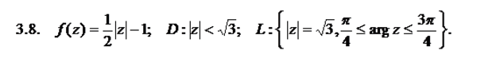

**Пример 3**

Проверьте, является ли функция *f*(*z*) аналитической в области *D*. Вычислите интеграл от этой функции по указанной кривой *L*.

http://learning.bsuir.by/sites/vm4tech/_layouts/15/lms2/scorm/splmsgetresourcesashxsplms/1c003488229f474aaccd0ce83d684133/image/WF_shape_114.png

**Решение**:

Для проверки того, является ли функция аналитической, воспользуемся условиями Коши-Римана. Для этого с помощью формулы http://learning.bsuir.by/sites/vm4tech/_layouts/15/lms2/scorm/splmsgetresourcesashxsplms/1c003488229f474aaccd0ce83d684133/image/WF_shape_115.png представим заданную функцию в виде http://learning.bsuir.by/sites/vm4tech/_layouts/15/lms2/scorm/splmsgetresourcesashxsplms/1c003488229f474aaccd0ce83d684133/image/WF_shape_116.png С учётом http://learning.bsuir.by/sites/vm4tech/_layouts/15/lms2/scorm/splmsgetresourcesashxsplms/1c003488229f474aaccd0ce83d684133/image/WF_shape_117.png и http://learning.bsuir.by/sites/vm4tech/_layouts/15/lms2/scorm/splmsgetresourcesashxsplms/1c003488229f474aaccd0ce83d684133/image/WF_shape_118.png имеем:

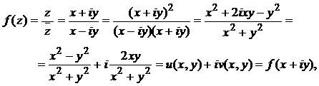

откуда получаем

http://learning.bsuir.by/sites/vm4tech/_layouts/15/lms2/scorm/splmsgetresourcesashxsplms/1c003488229f474aaccd0ce83d684133/image/WF_shape_120.png

Найдём все частные производные этих функций:

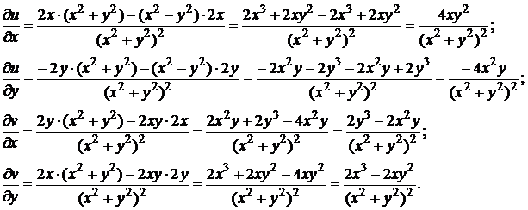

Теперь проверим выполнение условий Коши-Римана:

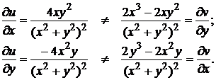

Отметим, что условия могли бы быть выполнены в точке http://learning.bsuir.by/sites/vm4tech/_layouts/15/lms2/scorm/splmsgetresourcesashxsplms/1c003488229f474aaccd0ce83d684133/image/WF_shape_123.png но в этой точке функция не определена (деление на ноль).

Так как условия Коши-Римана не выполняются для любых *x* и *y*, то функция http://learning.bsuir.by/sites/vm4tech/_layouts/15/lms2/scorm/splmsgetresourcesashxsplms/1c003488229f474aaccd0ce83d684133/image/WF_shape_124.png не является аналитической на всей комплексной плоскости, включая и область *D*.

Теперь вычислим интеграл от заданной функции.

Заданная кривая *L* представляет собой часть окружности http://learning.bsuir.by/sites/vm4tech/_layouts/15/lms2/scorm/splmsgetresourcesashxsplms/1c003488229f474aaccd0ce83d684133/image/WF_shape_125.png радиусом 1 с центром в точке http://learning.bsuir.by/sites/vm4tech/_layouts/15/lms2/scorm/splmsgetresourcesashxsplms/1c003488229f474aaccd0ce83d684133/image/WF_shape_126.png расположенную в первой координатной четверти. Представим её в параметрическом виде:

http://learning.bsuir.by/sites/vm4tech/_layouts/15/lms2/scorm/splmsgetresourcesashxsplms/1c003488229f474aaccd0ce83d684133/image/WF_shape_127.png

Тогда http://learning.bsuir.by/sites/vm4tech/_layouts/15/lms2/scorm/splmsgetresourcesashxsplms/1c003488229f474aaccd0ce83d684133/image/WF_shape_128.png

Теперь воспользуемся формулой 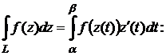

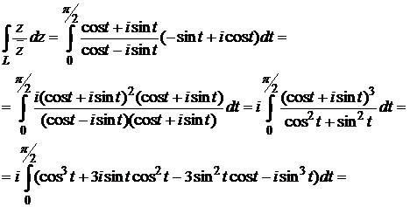

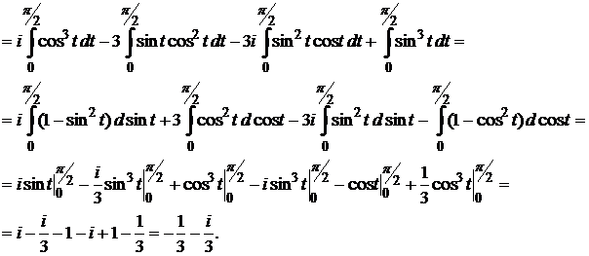

**Ответ**: функция http://learning.bsuir.by/sites/vm4tech/_layouts/15/lms2/scorm/splmsgetresourcesashxsplms/1c003488229f474aaccd0ce83d684133/image/WF_shape_132.png не является аналитической в области http://learning.bsuir.by/sites/vm4tech/_layouts/15/lms2/scorm/splmsgetresourcesashxsplms/1c003488229f474aaccd0ce83d684133/image/WF_shape_133.png; http://learning.bsuir.by/sites/vm4tech/_layouts/15/lms2/scorm/splmsgetresourcesashxsplms/1c003488229f474aaccd0ce83d684133/image/WF_shape_134.png

**Задача 4**

Функция *f*(*z*) разложена в ряд Лорана в окрестности своей изолированной особой точки *z*0, где http://learning.bsuir.by/sites/vm4tech/_layouts/15/lms2/scorm/splmsgetresourcesashxsplms/1c003488229f474aaccd0ce83d684133/image/WF_shape_30.png Определите тип изолированной особой точки *z*0 и найдите в ней вычет функции *f*(*z*).

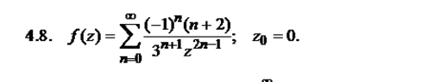

**Пример 4**

Функция *f*(*z*) разложена в ряд Лорана в окрестности своей изолированной особой точки *z*0, где http://learning.bsuir.by/sites/vm4tech/_layouts/15/lms2/scorm/splmsgetresourcesashxsplms/1c003488229f474aaccd0ce83d684133/image/WF_shape_135.png Определите тип изолированной особой точки *z*0 и найдите в ней вычет функции *f*(*z*).

http://learning.bsuir.by/sites/vm4tech/_layouts/15/lms2/scorm/splmsgetresourcesashxsplms/1c003488229f474aaccd0ce83d684133/image/WF_shape_136.png

**Решение**:

Известно, что если ряд Лорана для функции *f*(*z*) в окрестности изолированной особой точки *z*0 не содержит главной части, то точка *z*0 является устранимой особой точкой; если главная часть ряда Лорана содержит конечное число слагаемых, то *z*0 – полюс; если же главная часть ряда Лорана содержит бесконечное число слагаемых, то *z*0 – существенно особая точка.

Для заданного ряда имеем:

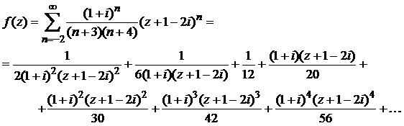

Очевидно, что в главной части ряда Лорана только два слагаемых, поэтому изолированная особая точка http://learning.bsuir.by/sites/vm4tech/_layouts/15/lms2/scorm/splmsgetresourcesashxsplms/1c003488229f474aaccd0ce83d684133/image/WF_shape_138.png является полюсом, а поскольку старшей степенью http://learning.bsuir.by/sites/vm4tech/_layouts/15/lms2/scorm/splmsgetresourcesashxsplms/1c003488229f474aaccd0ce83d684133/image/WF_shape_139.pngсреди знаменателей является 2, то точка является полюсом второго порядка.

Вычетом http://learning.bsuir.by/sites/vm4tech/_layouts/15/lms2/scorm/splmsgetresourcesashxsplms/1c003488229f474aaccd0ce83d684133/image/WF_shape_140.png функции *f*(*z*) в точке *z*=*a* называется коэффициент *С*–1 разложения этой функции в ряд Лорана по степеням (*z*–*a*). Для заданного разложения функции в ряд Лорана коэффициенту *С*–1 соответствует слагаемое http://learning.bsuir.by/sites/vm4tech/_layouts/15/lms2/scorm/splmsgetresourcesashxsplms/1c003488229f474aaccd0ce83d684133/image/WF_shape_141.png, значит,

http://learning.bsuir.by/sites/vm4tech/_layouts/15/lms2/scorm/splmsgetresourcesashxsplms/1c003488229f474aaccd0ce83d684133/image/WF_shape_142.png

**Ответ**: http://learning.bsuir.by/sites/vm4tech/_layouts/15/lms2/scorm/splmsgetresourcesashxsplms/1c003488229f474aaccd0ce83d684133/image/WF_shape_143.png – полюс второго порядка; http://learning.bsuir.by/sites/vm4tech/_layouts/15/lms2/scorm/splmsgetresourcesashxsplms/1c003488229f474aaccd0ce83d684133/image/WF_shape_144.png

**Задача 5**

Найдите все лорановские разложения функции *f*(*z*) по степеням http://learning.bsuir.by/sites/vm4tech/_layouts/15/lms2/scorm/splmsgetresourcesashxsplms/1c003488229f474aaccd0ce83d684133/image/WF_shape_41.png



**Пример 5**

Найдите все лорановские разложения функции *f*(*z*) по степеням http://learning.bsuir.by/sites/vm4tech/_layouts/15/lms2/scorm/splmsgetresourcesashxsplms/1c003488229f474aaccd0ce83d684133/image/WF_shape_145.png

http://learning.bsuir.by/sites/vm4tech/_layouts/15/lms2/scorm/splmsgetresourcesashxsplms/1c003488229f474aaccd0ce83d684133/image/WF_shape_146.png

**Решение**:

Заданная функция *f*(*z*) не является аналитической, так как имеет изолированную особую точку http://learning.bsuir.by/sites/vm4tech/_layouts/15/lms2/scorm/splmsgetresourcesashxsplms/1c003488229f474aaccd0ce83d684133/image/WF_shape_147.png (в ней имеем деление на ноль). Исключим её из рассмотрения, разбив комплексную плоскость на две области *D*1 и *D*2 окружностью с центром в точке http://learning.bsuir.by/sites/vm4tech/_layouts/15/lms2/scorm/splmsgetresourcesashxsplms/1c003488229f474aaccd0ce83d684133/image/WF_shape_148.png радиусом, равным расстоянию от *z*0 до особой точки:

http://learning.bsuir.by/sites/vm4tech/_layouts/15/lms2/scorm/splmsgetresourcesashxsplms/1c003488229f474aaccd0ce83d684133/image/WF_shape_149.png

Также найдём http://learning.bsuir.by/sites/vm4tech/_layouts/15/lms2/scorm/splmsgetresourcesashxsplms/1c003488229f474aaccd0ce83d684133/image/WF_shape_150.png

Таким образом, имеем

http://learning.bsuir.by/sites/vm4tech/_layouts/15/lms2/scorm/splmsgetresourcesashxsplms/1c003488229f474aaccd0ce83d684133/image/WF_shape_151.png

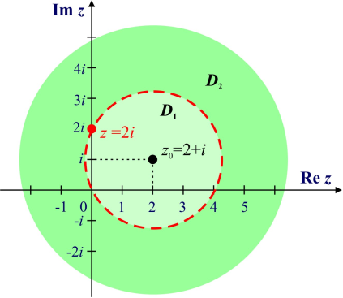

Для удобства разложения в ряд Лорана преобразуем заданную функцию, выделив явно выражение http://learning.bsuir.by/sites/vm4tech/_layouts/15/lms2/scorm/splmsgetresourcesashxsplms/1c003488229f474aaccd0ce83d684133/image/WF_shape_153.png

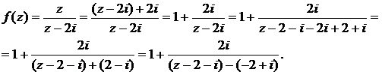

В области *D*1 имеем:

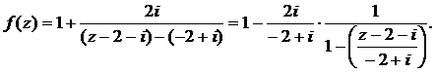

Теперь воспользуемся формулой суммы бесконечно убывающей геометрической прогрессии:

http://learning.bsuir.by/sites/vm4tech/_layouts/15/lms2/scorm/splmsgetresourcesashxsplms/1c003488229f474aaccd0ce83d684133/image/WF_shape_156.png

В области *D*1 выполнено неравенство http://learning.bsuir.by/sites/vm4tech/_layouts/15/lms2/scorm/splmsgetresourcesashxsplms/1c003488229f474aaccd0ce83d684133/image/WF_shape_157.png, значит,

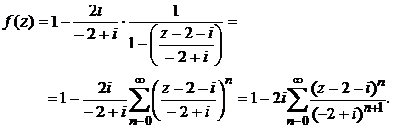

В области *D*2 имеем:

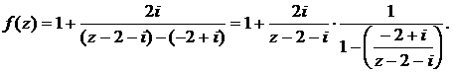

Аналогично, в области *D*2 выполнено неравенство http://learning.bsuir.by/sites/vm4tech/_layouts/15/lms2/scorm/splmsgetresourcesashxsplms/1c003488229f474aaccd0ce83d684133/image/WF_shape_160.png, значит,

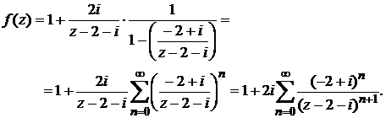

Таким образом, в разных областях аналитичности функция имеет различные разложения в ряд Лорана.

**Ответ**:

http://learning.bsuir.by/sites/vm4tech/_layouts/15/lms2/scorm/splmsgetresourcesashxsplms/1c003488229f474aaccd0ce83d684133/image/WF_shape_162.png в области http://learning.bsuir.by/sites/vm4tech/_layouts/15/lms2/scorm/splmsgetresourcesashxsplms/1c003488229f474aaccd0ce83d684133/image/WF_shape_163.png

http://learning.bsuir.by/sites/vm4tech/_layouts/15/lms2/scorm/splmsgetresourcesashxsplms/1c003488229f474aaccd0ce83d684133/image/WF_shape_164.png в области http://learning.bsuir.by/sites/vm4tech/_layouts/15/lms2/scorm/splmsgetresourcesashxsplms/1c003488229f474aaccd0ce83d684133/image/WF_shape_165.png

**Задача 6**

Дана функция *f*(*z*). Найдите её изолированную особую точку *z*0 и разложите функцию в ряд Лорана в окрестности точки *z*0. С помощью вычетов найдите интегралы



**Пример 6**

Дана функция *f*(*z*). Найдите её изолированную особую точку *z*0 и разложите функцию в ряд Лорана в окрестности точки *z*0. С помощью вычетов найдите интегралы http://learning.bsuir.by/sites/vm4tech/_layouts/15/lms2/scorm/splmsgetresourcesashxsplms/1c003488229f474aaccd0ce83d684133/image/WF_shape_166.png где Г1, Г2, Г3 – заданные положительно ориентированные контуры.

http://learning.bsuir.by/sites/vm4tech/_layouts/15/lms2/scorm/splmsgetresourcesashxsplms/1c003488229f474aaccd0ce83d684133/image/WF_shape_167.png

**Решение**:

Единственной изолированной особой точкой функции, очевидно, является http://learning.bsuir.by/sites/vm4tech/_layouts/15/lms2/scorm/splmsgetresourcesashxsplms/1c003488229f474aaccd0ce83d684133/image/WF_shape_168.png так как в ней знаменатель аргумента синуса обращается в ноль. Во всех остальных точках комплексной плоскости функция является аналитической.

Для разложения функции в ряд Лорана преобразуем её следующим образом, выделив явно http://learning.bsuir.by/sites/vm4tech/_layouts/15/lms2/scorm/splmsgetresourcesashxsplms/1c003488229f474aaccd0ce83d684133/image/WF_shape_169.png

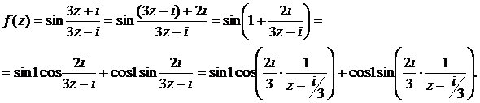

Теперь воспользуемся стандартными разложениями синуса и косинуса в ряд Тейлора:

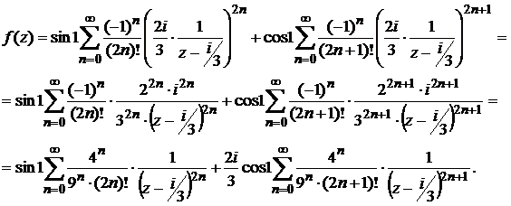

Отсюда видно, что http://learning.bsuir.by/sites/vm4tech/_layouts/15/lms2/scorm/splmsgetresourcesashxsplms/1c003488229f474aaccd0ce83d684133/image/WF_shape_172.png является существенно особой точкой функции, так как ряд Лорана содержит в главной части бесконечное число слагаемых.

Вычисление интеграла от аналитической функции, имеющей *п* особых точек в односвязной области *D*, ограниченной замкнутым положительно ориентированным контуром Г, осуществляется по формуле

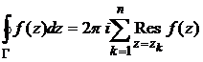

Изобразим контуры Г1, Г2, Г3 и особую точку функции *f*(*z*) на рисунке.

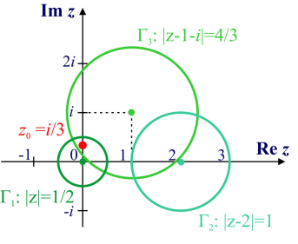

Найдём вычеты функции *f*(*z*). Как известно, вычетом http://learning.bsuir.by/sites/vm4tech/_layouts/15/lms2/scorm/splmsgetresourcesashxsplms/1c003488229f474aaccd0ce83d684133/image/WF_shape_175.png функции *f*(*z*) в точке *z*=*a* называется коэффициент *С*–1 разложения этой функции в ряд Лорана по степеням (*z*–*a*). Разложение заданной функции в ряд Лорана содержит сумму рядов с чётными и нечётными степенями http://learning.bsuir.by/sites/vm4tech/_layouts/15/lms2/scorm/splmsgetresourcesashxsplms/1c003488229f474aaccd0ce83d684133/image/WF_shape_176.png, в которой коэффициенту *С*–1 соответствует слагаемое

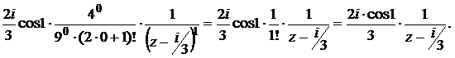

Значит, http://learning.bsuir.by/sites/vm4tech/_layouts/15/lms2/scorm/splmsgetresourcesashxsplms/1c003488229f474aaccd0ce83d684133/image/WF_shape_178.png

Теперь, зная вычеты, вычислим заданные интегралы:

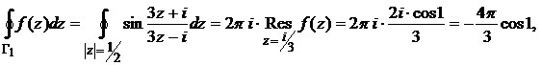

так как внутри контура расположена только одна особая точка http://learning.bsuir.by/sites/vm4tech/_layouts/15/lms2/scorm/splmsgetresourcesashxsplms/1c003488229f474aaccd0ce83d684133/image/WF_shape_180.png функции.

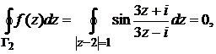

так как точка http://learning.bsuir.by/sites/vm4tech/_layouts/15/lms2/scorm/splmsgetresourcesashxsplms/1c003488229f474aaccd0ce83d684133/image/WF_shape_182.png расположена вне контура интегрирования (функция внутри контура является аналитической).

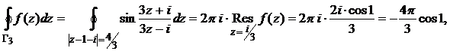

аналогично ситуации с контуром Г1.

**Ответ**: http://learning.bsuir.by/sites/vm4tech/_layouts/15/lms2/scorm/splmsgetresourcesashxsplms/1c003488229f474aaccd0ce83d684133/image/WF_shape_184.png – существенно особая точка функции; разложение в ряд Лорана

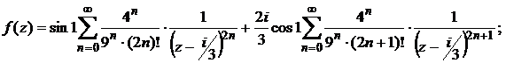

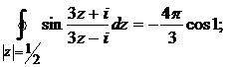

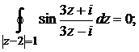

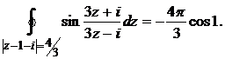

**Задача 7**

Вычислите интеграл с помощью интегральной формулы Коши. Направление обхода контура – положительное.

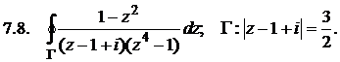

**Пример 7**

Вычислите интеграл с помощью интегральной формулы Коши. Направление обхода контура – положительное.

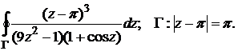

**Решение**:

Подынтегральная функция http://learning.bsuir.by/sites/vm4tech/_layouts/15/lms2/scorm/splmsgetresourcesashxsplms/1c003488229f474aaccd0ce83d684133/image/WF_shape_190.png имеет следующие особые точки: http://learning.bsuir.by/sites/vm4tech/_layouts/15/lms2/scorm/splmsgetresourcesashxsplms/1c003488229f474aaccd0ce83d684133/image/WF_shape_191.png, http://learning.bsuir.by/sites/vm4tech/_layouts/15/lms2/scorm/splmsgetresourcesashxsplms/1c003488229f474aaccd0ce83d684133/image/WF_shape_192.png и http://learning.bsuir.by/sites/vm4tech/_layouts/15/lms2/scorm/splmsgetresourcesashxsplms/1c003488229f474aaccd0ce83d684133/image/WF_shape_193.png где http://learning.bsuir.by/sites/vm4tech/_layouts/15/lms2/scorm/splmsgetresourcesashxsplms/1c003488229f474aaccd0ce83d684133/image/WF_shape_194.png то есть, имеем бесконечное множество особых точек на комплексной плоскости *С*. Для вычисления интеграла по интегральной формуле Коши необходимо учитывать только те особые точки, которые находятся внутри контура интегрирования Г. Изобразим это на рисунке.

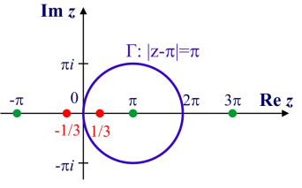

Внутри контура интегрирования http://learning.bsuir.by/sites/vm4tech/_layouts/15/lms2/scorm/splmsgetresourcesashxsplms/1c003488229f474aaccd0ce83d684133/image/WF_shape_196.png расположены только точки http://learning.bsuir.by/sites/vm4tech/_layouts/15/lms2/scorm/splmsgetresourcesashxsplms/1c003488229f474aaccd0ce83d684133/image/WF_shape_197.png и http://learning.bsuir.by/sites/vm4tech/_layouts/15/lms2/scorm/splmsgetresourcesashxsplms/1c003488229f474aaccd0ce83d684133/image/WF_shape_198.png. Окружим их непересекающимися контурами γ1 и γ3 в виде положительно ориентированных окружностей, целиком лежащих внутри круга http://learning.bsuir.by/sites/vm4tech/_layouts/15/lms2/scorm/splmsgetresourcesashxsplms/1c003488229f474aaccd0ce83d684133/image/WF_shape_199.png, в результате получим трёхсвязную область, показанную на следующем рисунке:

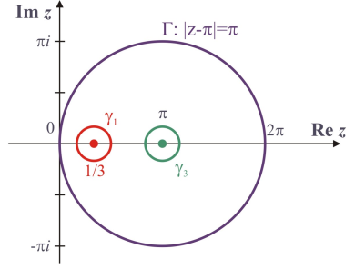

По интегральной теореме Коши для многосвязной области запишем

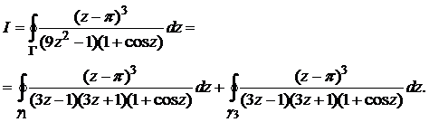

К каждому из интегралов в правой части равенства применим интегральную формулу Коши:

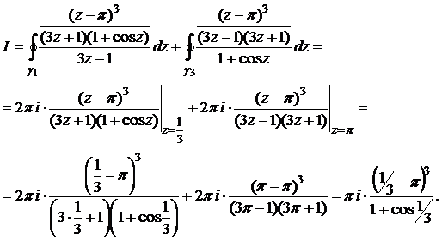

**Ответ**: 